
جامعة المستقبل
كلية التربية البدنية وعلوم الرياضة

كرة السلة
لطلبة المرحلة الثانية

اعداد
أ . د جمال صبري فرج
م. م الحسن علي خالد
اسراء سليم هادي

ما أشير اليه في قانون كرة السلة للمدرب ، اللاعب ، الحكم ، ... الخ ينطبق على الذكور والإناث على حد سواء .
ويجب أن يكون مفهوماً أن ذلك قد تم لدواعي عملية فقط .

القاعدة الأولى - اللعبه RULE ONE-THE GAME

مادة 1 - تعريف Definitions

1-1 لعبة كرة السلة Basketball game
تمارس كرة السلة بين (2) فريقين من (5) خمسة لاعبين وغرض كل منهما أن يسجل في سلة المنافس وأن يمنع الفريق الآخر من التسجيل .
يتم التحكم بالمباراة من قبل الحكام ، إداريي الطاولة ومفوض دولي .

1-2 السلة :- المنافسون / الفريق own / Basket : opponents

السلــة التـي تهاجـم مـن فريـق تكون سلة المنافسين،والسلةالتي يدافع عنها

الفريق هي السلة الخاصة به .

1-3 الفائز بالمباراة Winner of the game

الفريق الذي يسجل العدد الأكبر من النقاط عند انتهاء زمن اللعب يكون الفائز .

القاعدة الثانيه- الملعب والتجهيزات RULE TWO-COURT AND EQUIPMENT
مادة 2 - الملعب Court

2-1 ساحةاللعب plying court
يجب أن تكون ساحة اللعب من أرض منبسطة ذات سطح صلب خالي من
العوائق.(شكل1) بأبعاد من (28)م بالطول بعرض (15)م مقاسة من الحافة
الداخلية لخط الحدود.
2- 2 المنطقه الخلفيه Backcourt
تتكون منطقة الفريق الخلفية من السلة العائدة للفريق ، جزء الحد الداخلي للوحة،
وذلك الجزء من داخل الملعب المحدد بخط النهاية خلف السلة العائدة للفريق،خطي الجانب وخط المركز.
2-3 المنطقه الأماميه Frontcourt
تتكون منطقة الفريق الأمامية من سلة المنافسين ، جزء الحد الداخلي للوحة وذلك
الجزء من داخل الملعب المحدد بخط النهاية خلف سلة المنافسين ، خطي الجانب
وحافةخط المركز القريبة من سلة المنافسين .
2-4 الخطوط Lines
يجب أن ترسم جميع الخطوط بنفس اللون ( يفضل الأبيض) ، بعرض (5) سم
وتكون مرئية بوضوح .
2-4-1 خط الحدود Boundary line
يجب أن تكـون ساحة اللعب محددة بخـط الحدود المكون من خطي النهاية،وخطي الجانب.وهذه الخطوط ليست جزءا من ساحة اللعب .
يجب أن يبعد أي عائق بما فيه مقعد الفريق (2) متران على الأقل عن
ساحة اللعب.

2-4-2 خــط المركز، الدائــرة المــركـزيــة ونصف دائرة الرمية الحرة
Center line, center circle and free-throw semi-circle
يجب أن يرسم خط المركز بشكل متوازي مع خطي النهاية من نقطتي المنتصف لخطي الجانب . ويجب أن يمتد (15) سم خارج كل خط جانبي .
يعتبر خط المركز جزءا من المنطقه الخلفيه.
يجب أن ترسم الدائرة المركزية في منتصف ساحة اللعب بنصف قطر(1،80)م مقاس من الحافة الخارجية لمحيط الدائرة .وإذا ما طليت الدائرة المركزية من الداخل،فيجب أن يكون من نفس لون المناطق المحرمة. يجب أن ترسم أنصاف دوائرالرمية الحرة في ساحة اللعب بنصف قطر(1،80)م مقاس من الحافةلخارجية لمحيط الدائرة ويكون مركزها على نقتطي انتصاف خطي الرمية الحرة (شكل2).

2-4-3 خـطــوط الـرمـيــةالـحـــرة والـمـنــاطـق الـمـحـرمــة

Free-throw lines, resticted areas and free- throw rebound places

يجب أن يرسم خط الرمية الحرة موازيا لخط النهاية، ويجب أن تبعد حافته البعيدة (5،80)م عن الحافة الداخلية لخط النهاية وبطول( 3،60 )م.وتقع نقطة منتصفه على الخط الوهمي الموصل بين نقطة منتصف خط النهاية.
المناطق المحرمه هي المساحه المستطيله المرسومه على أرض الملعب والمحددة والمحصورة بين خط النهاية ، إمتداد خط الرمية الحرة والخطوط التي تبدأ من خط النهاية،وتبعد حافتها الخارجية عن نقطة المنتصف لخط النهاية (2.45)م من
كل جانب وتنتهي عند الحافة الخارجية لإمتداد خط الرمية الحرة، هذه الخطوط باستثناء خط النهاية، تعتبر جزءا من المنطقة المحرمة.
يجب ان يتم طلاء المناطق المحرمة من الداخل.
يجب أن تحدد أماكن متابعة الرمية الحرة على طول المناطق المحرمة المخصصة للاعبين أثناء الرميات الحرة كما في الشكل ( 2 ) .

2-4-4 منطقة الإصابة الميدانية بثلاث نقاط Three-point field goal area

تكون منطقة الإصابة الميدانية بثلاث نقاط( شكل 1و3 ) للفريق هي كل مساحة ارض منطقة اللعب باستثناء المنطقة القريبة من سلة المنافس المحددة والمتضمنة:
 خطان متوازيان يمتدان عاموديا من خط النهاية وتبعد حافتهما الخارجية
(90) سم عن الحافة الداخلية لخطي الجانب.
- قوس بنصف قطر(6.75)م مقاس من نقطه على الأرض تقع تحت مركز سلةالمنافسين بالضبط وحتى الحافة الخارجيه للقوس. وتكون المسافة من النقطة على الأرض الى الحافة الداخلية لنقطة منتصف خط النهايه (1.575)م. ويلتقي القوس مع الخطين المتوازيين. ولا يعتبر خط الثلاث نقاط كجزء من منطقه الإصابة الميدانية بثلاث نقاط.

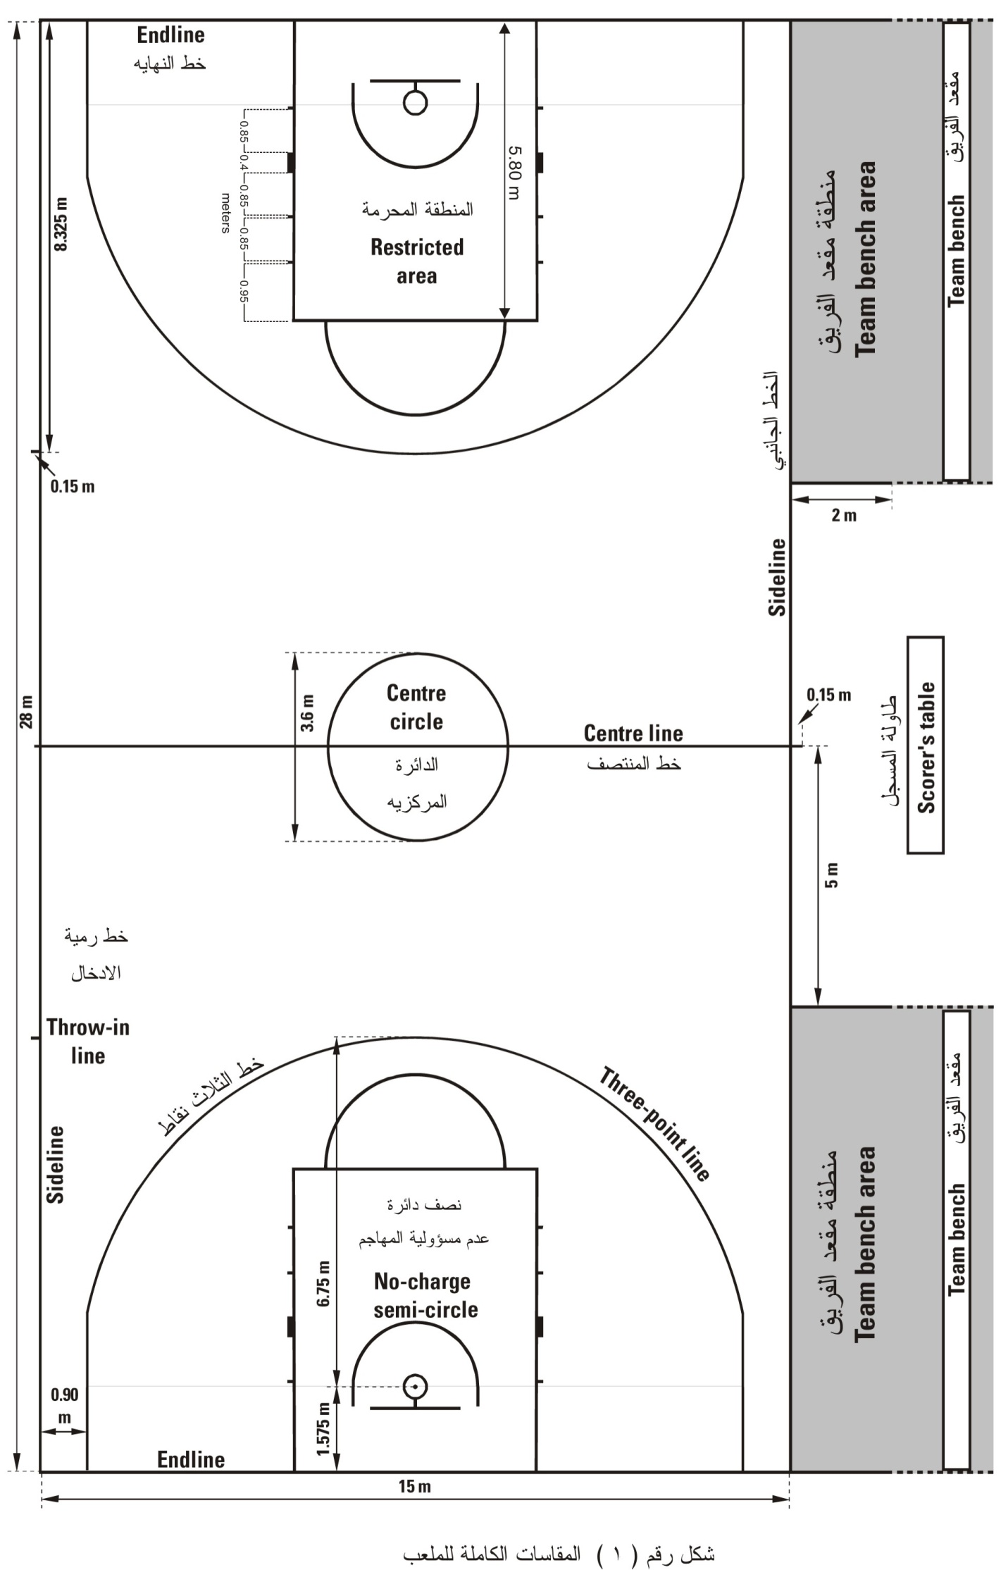

2-4-5 منطقتا مقعد الفريق Team bench areas
يجب أن تحدد منطقتا مقعد الفريق خارج ساحة اللعب(2) بخطين كما هو مبين في (شكل 1) .
يجب أن يتوفر(14) أربعةعشرمقعداً في منطقة مقعد الفريق للمدربين ومساعديهم، البدلاء وأنصار الفريق. أي أشخاص آخرين يجب أن يكونوا خلف مقعد الفريق (2) م على الأقل .
6-4-2 خطا رمية الإدخال Throw-in lines
يجب أن يرسم (2) الخطان بطول (15)سم خارج ساحة اللعب على الخط الجانبي
مقابل طاولة المسجل،وتبعد حافتيهما الخارجيه (8.325)م عن الحافة الداخليه
لأقرب خط نهايه.
2-4-7 نصف دائرة عدم مسؤلية المهاجم No-charge semi-circle areas
يجب أن ترسم خطوط نصف دائرة عدم مسؤلية المهاجم على ساحة اللعب
وتحدد بواسطة:
- نصف دائرة بنصف قطر (1.25)م مقاس من نقطه على الأرض تحت مركز
السله بالضبط وحتى الحافة الداخليه لنصف الدائرة. وتلتقي نصف الدائرة
مع:
- خطان متوازيان متعامدان على خط النهايه، وتبعد الحافة الداخليه
(1.25) م عن نقطه على الأرض تحت مركز السله بالضبط، بطول
(37.5) سم وتبعد (1.2) م عن الحافه الداخليه لخط النهايه.
ويتم إستكمال نصف دائرة عدم مسؤلية المهاجم بخطين وهميين يلتقيان مع
نهاية الخطين المتوازيين أسفل الحافه الأماميه للوحة مباشرة.
ولا تعتبر خطوط نصف دائرة عدم مسؤلية المهاجم كجزء من المنطقه.

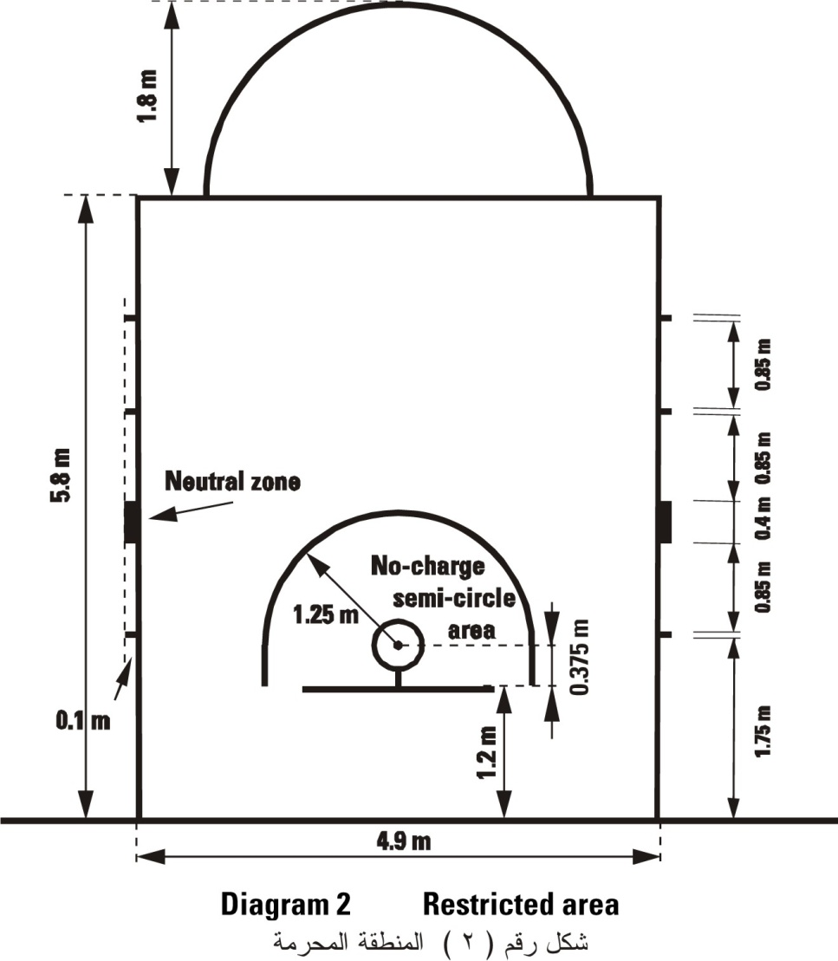

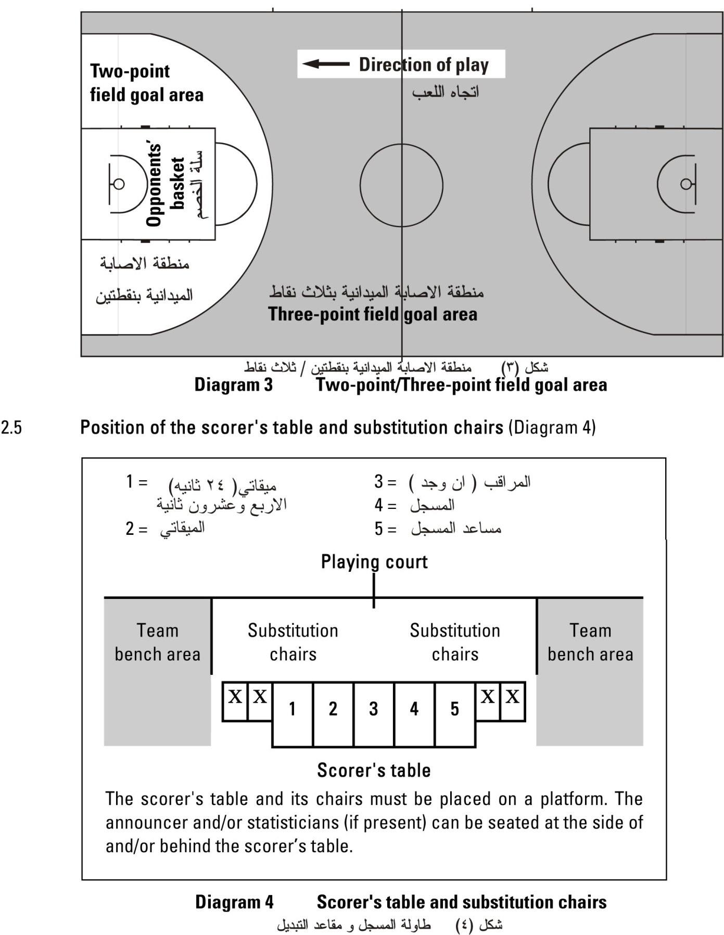

مادة 3 -التجهيزات Equipment
التجهيزات التالية ضرورية
* وحدتا أهداف مكونة من :
  - لوحتان
  - سلتان تشتملان على حلقة (قابلة للضغط) وشبكة .
  - بنيان دعائم اللوحة شاملاً التغليف .
* كرات السلة .
* ساعة المباراة .
* لوحة نتيجة .
* ساعة (24) أربع وعشرون ثانيه.
* ساعـة إيقاف أو جهاز مناسب (مرئي) ، غير ساعة المباراة ، من اجل توقيت الأوقات المستقطعة .
* إشارتان (2)صوتيتان منفصلتين عاليتين ومختلفتين عن بعضهما بوضوح .
* استمارة تسجيل .
* علامات أخطاء اللاعبين.
* علامات أخطاء الفريق.
* سهم الحيازة المتبادلة .
* ارض اللعب .
*الملعب .
* إضاءة كافية .

لمزيد من مواصفات تجهيزات كرة السلة التفصيلية انظر ملحق تجهيزات كرة
السلة.

القاعدة الثالثة – الفرق RULE THREE -TEAMS

مادة 4 - الفرق Teams

4-1 تعريف Definition
4-1-1 يكون عضو الفريق مؤهلا لكي يلعب عندما يكون مصرحا له بأن يلعب لفريق وفقاً
لأنظمة الهيئة المنظمة للمنافسة بما فيها التعليمات التي تحكم ضوابط السن.
4-1-2 يسمح لعضو الفريق باللعب عندما يتم إدراج اسمه في استمارة التسجيل قبل بداية المباراة طالما لم يتم استبعاده أو ارتكابه (5) خمسة أخطاء .
4-1-3 يكون عضو الفريق أثناء وقت اللعب :
 لاعباً عندما يكون على ارض الملعب ومسموح له باللعب .
 بديلاً عندما لا يكون على ارض الملعب لكن من المسموح له باللعب.
 لاعباً مبعداً عندما يكون قد ارتكب (5) خمسة أخطاء ولم يعد من المسموح له باللعب .
4-1-4 جميع أعضاء الفريق المسموح لهم باللعب يعتبروا كلاعبين أثناء استراحة اللعب .

4-2 قاعدة Rule
4-2-1 يجب أن يتكون كل فريق من :
 ما لا يزيد عن (12) اثني عشر عضو فريق مسموح لهم باللعب, بما فيهم رئيس الفريق .
- مدرب ومساعد مدرب إذا ما رغب الفريق .
- (5) خمسة من أنصار الفريق كحد أعلى ، اللذين يمكن أن يجلسوا على المقعد
ولهم مسؤوليات خاصة، مثلا: مدير، طبيب ، معالج,إحصائي ، مترجم .. الخ

4-2-2 (5) خمسة لاعبين من كل فريق يجب أن يتواجدوا على ارض الملعب أثناء وقت اللعب ويسمح باستبدالهم.
4-2-3 يصبح البديل لاعبا واللاعب بديلا عندما :
 يشير الحكم للبديل ليدخل ارض الملعب .
 يطلب البديل التبديل من المسجل أثناء الوقت المستقطع أو استراحة اللعب .

4-3 اللباس (الزي) Uniforms
4-3-1 يتكون لباس( زي ) لاعبي أعضاء الفريق من :
- قمصان من نفس اللون السائد(الغالب) ، من الأمام والخلف.
- يجب على جميع اللاعبين أن يضعوا قمصانهم داخل السراويل
المخصصة للعب. قميص وسروال من قطعة واحدة مسموح به .
- سراويل من نفس اللون الغالب من الأمام والخلف ، لكن ليس من
الضروري أن تكون من ذات لون القمصان .
- جوارب من نفس اللون الغالب لجميع لاعبي الفريق.
4-3-2 يجب على كل عضو فريق أن يرتدي قميص مرقم من الأمام والخلف
بأرقام واضحة والوان موحدة مغايرة للون القميص .
ويجب أن تكون الأرقام واضحة الرؤية وكذلك :
 طول تلك المثبتة من الخلف (20) سم على الأقل .
 طول تلك المثبتة من الأمام (10) سم على الأقل .
 يجب أن يكون عرض الأرقام (2) سم على الأقل .
 يجب أن تستخدم الفرق الأرقام من (4) الى (15) . وللاتحادات الأهلية
السلطة في أن تقر استخدام أرقام مغايرة لمنافساتها وبما لا يزيد
عن (2) عددين .
 لا يجوز للاعبي نفس الفريق استخدام أرقام مماثلة .
 يجب أن تبعد أية مادة دعائية أو شعار (5) سم على الأقل عن أي رقم .
4-3-3 يجـب علـى الفـرق أن يكـون لديهـا طقمـان مـن القمصـان علـى

الأقل وكذلك :
 يجــب علــى الفــريق المذكـور اسمه في البرنامج أولاً(الفريـق المضيـف) أن يرتـدي قمصانـا ذات لـون فاتـح ( يفضل الأبيض) .
 يجب على الفريق المذكور اسمه في البرنامج ثانياً ( الفريق الزائر ) أن يرتدي قمصانا ذات لون داكن .
 وعلى أية حال ، إذا اتفـق الفريقان على تبادل الوان القمصـان فلهما ذلك .

4-4 تجهيزات أخرى Other equipment
4-4-1 يجب أن تكون جميع التجهيزات المستخدمة من قبل اللاعبين ملائمة للمباراة، ولا
يسمح بأية تجهيزات مصممة من أجل زيادة طول أو قابلية اللاعب بالارتقاء أو
أية طريقة أخرى تمنحه فائدة غير مشروعة .
4-4-2 يجب على اللاعبين أن لا يرتدوا أدوات (لوازم ) قد تسبب الأذى للاعبين الآخرين.
 التالية غير مسموح بها:
  - واقيات الاصبع ، اليد ، الكوع أو الجبهة المصنعة من المعدن المسبوك أو
اللفائف المصنعة من الجلد ، البلاستيك ، البلاستيك المرن، المعدن أو أية مادة أخرى صلبة حتى لو غلفت بغطاء ناعم .
  - أدوات يمـكــن أن تـجـرح أو تـسـبـب السحـجـات ( يجب أن تقلم
الأظافر جيدا ) .
- أدوات الرأس ، الحلي والزينة .

 التالية مسموح بها :
  - أدوات الحماية للكتف ، أعلى الساعد ، الفخد أو أسفل الساق إذا كانت الأداة مبطنه على نحو كاف.
  - مشدات تمتد أسفل السراويل ومن نفس اللون الغالب للسروال.
  - جوارب ضاغطه من نفس اللون الغالب للسروال، فإذا أستخدمت للقسم العلوي من الساق فيجب أن تعلو فوق الركبه،وإذا كانت لأسفل الساق فيجب أن تنتهي أسفل الركبه.
  - دعائم الركبة إذا كانت مغطاة بشكل مناسب .

  - أداة الحماية للأنف المصاب حتى لو كانت مصنعة من مادة صلبة .
- واقي الأسنان الشفاف غير الملون.
  - النظارات ،على أن لا تعرض اللاعبين الآخرين للخطر .
  - أربطة الرأس بعرض لا يزيد عن (5) سم ، المصنعة مــن قماش ، بلاستيك مرن أو مطاط غير مسبب للكشط ، ومن لون واحد .
  - لفائف الأذرع،الأكتاف،السيقان...الخ،الشفافه غير الملونه.
4-4-3 لا يسمح للاعب خلال المباراة أن يعرض، على سبيل المثال لا الحصر، على
جسده،في شعره أو بأي طريقة أخرى،أي أسم،علامه،شعار أو تعريف آخر
تجاري،ترويجي أو خيري.
4-4-4 أية أدوات أخرى غير مذكورة تحديدا في هذه المادة يجب أن تحظى بموافقة اللجنة
الفنية للاتحاد الدولي لكرة السلة.

